**НМТ-2024: затверджено характеристики предметних тестів**

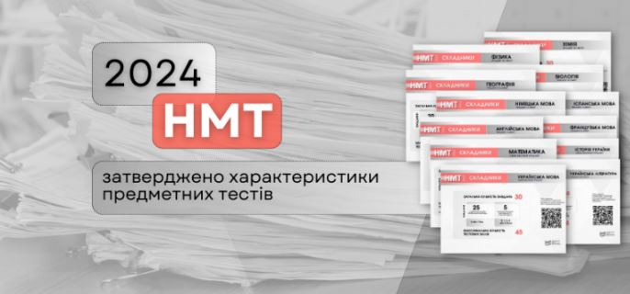

*Теги:*[***ЗНО/ДПА/НМТ***](https://znayshov.com/News?tagName=%D0%97%D0%9D%D0%9E%2F%D0%94%D0%9F%D0%90%2F%D0%9D%D0%9C%D0%A2)*Дата:*[***25.01.2024***](https://znayshov.com/News/Details/nmt2024_zatverdzheno_kharakterystyky_predmetnykh_testiv)

Український центр оцінювання якості освіти затвердив загальні характеристики  предметних тестів основного й додаткового блоків національного мультипредметного тесту 2024 року та схеми нарахування балів за виконання їх завдань.

Також визначено кількість і форми тестових завдань із кожного предмета та час на їх виконання.

Так, тести з української мови, української літератури, історії України, біології, хімії та географії міститимуть по 30 завдань, із математики й фізики – 22 і 20 відповідно, а з іноземних мов (англійської,  іспанської, німецької, французької) – по 32.

Нагадуємо: усі завдання НМТ відповідатимуть змісту програм ЗНО з навчальних предметів. Зауважуємо також, що зміст завдань з історії України охоплюватиме лише події другої половини XVI – початку ХХІ ст.

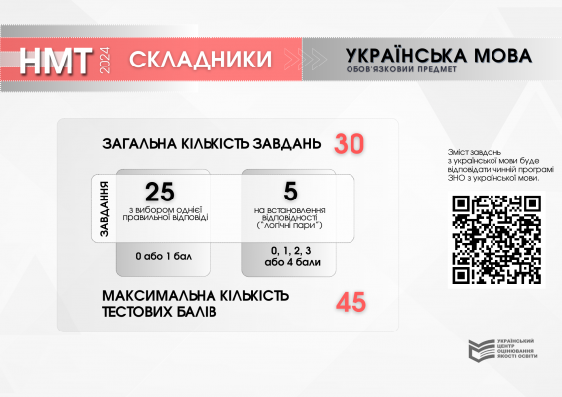

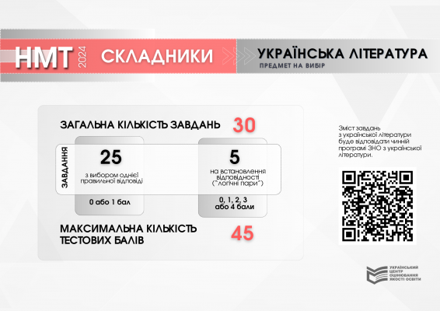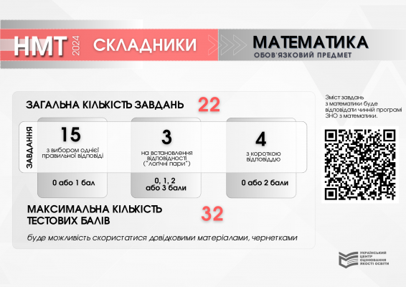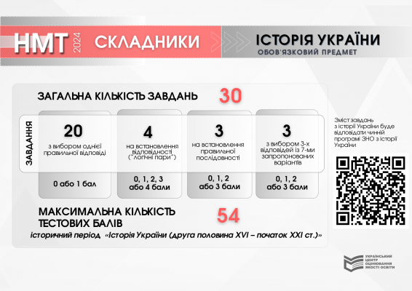

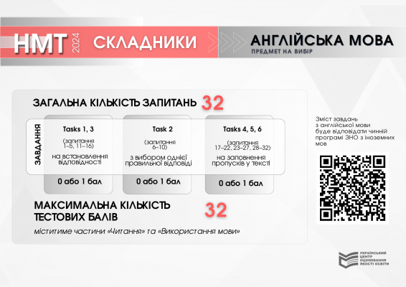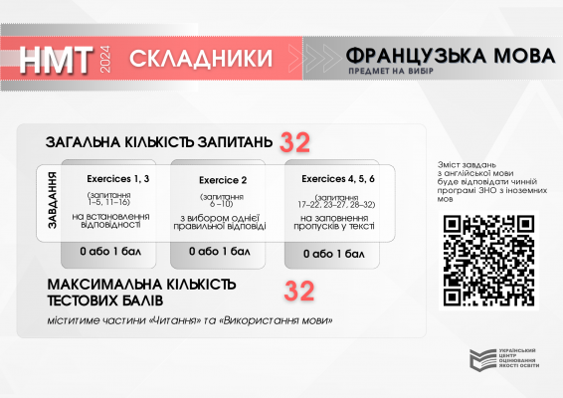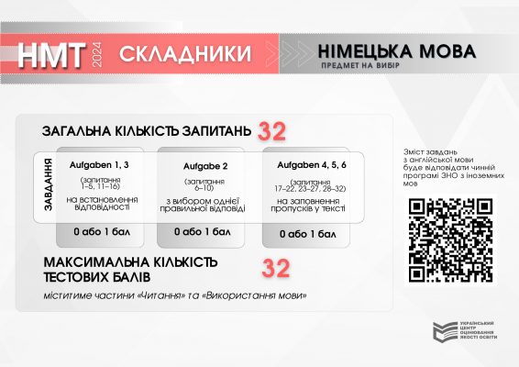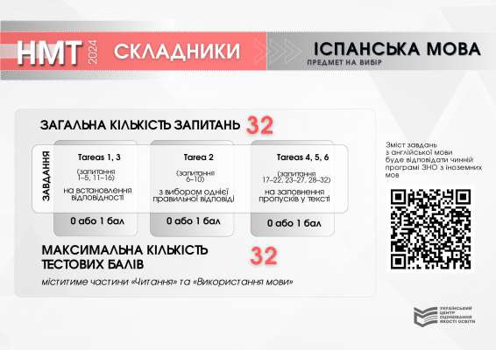

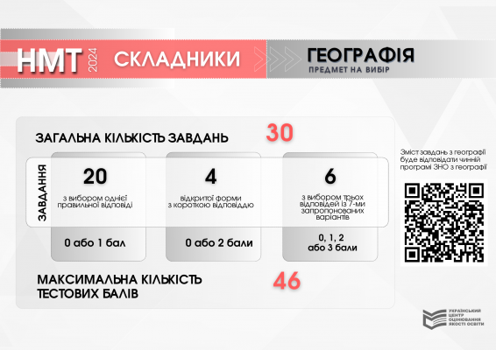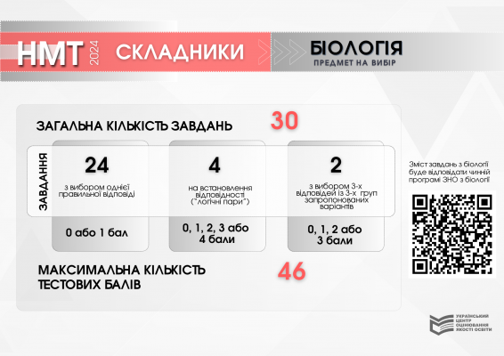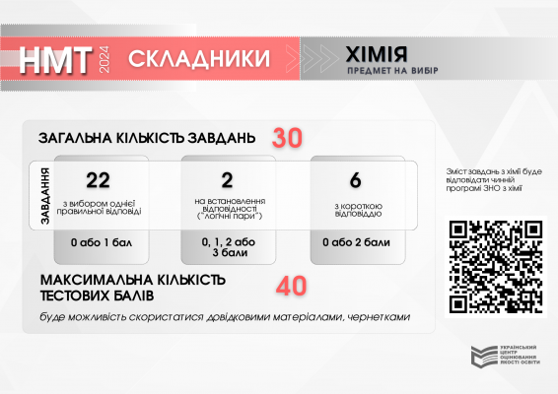

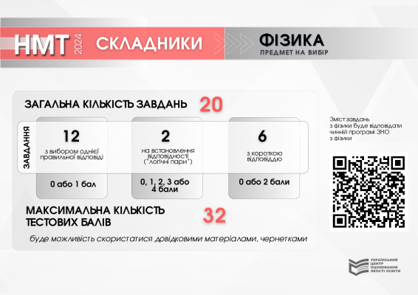

Докладніше про зміст та структуру тестів із кожного предмета НМТ й оцінювання читайте у відповідних розділах.

✔ [**УКРАЇНСЬКА МОВА**](https://testportal.gov.ua/ukrayinska-mova/)

✔ [**МАТЕМАТИКА**](https://testportal.gov.ua/matematyka/)

✔ [**ІСТОРІЯ УКРАЇНИ**](https://testportal.gov.ua/istoriya-ukrayiny/)

✔ [**УКРАЇНСЬКА ЛІТЕРАТУРА**](https://testportal.gov.ua/ukrayinska-literatura/)

✔ [**БІОЛОГІЯ**](https://testportal.gov.ua/biologiya/)

✔ [**ГЕОГРАФІЯ**](https://testportal.gov.ua/geografiya/)

✔ [**ІНОЗЕМНІ МОВИ**](https://testportal.gov.ua/inozemni-movy/)

✔ [**ФІЗИКА**](https://testportal.gov.ua/fizyka-3/)

✔ [**ХІМІЯ**](https://testportal.gov.ua/himiya-2/)

Дивись також:

* [**Графік НМТ не будуть оприлюднювати з міркувань безпеки**](https://znayshov.com/News/Details/hrafik_nmt_ne_budut_opryliudniuvaty_z_mirkuvan_bezpeky)
* [**Екзаменаційні центри НМТ будуть обладнані камерами спостереження**](https://znayshov.com/News/Details/ekzamenatsiini_tsentry_nmt_budut_obladnani_kameramy_sposterezhennia)
* [**НМТ у 2024 році міститиме певну частку завдань ЗНО минулих років**](https://znayshov.com/News/Details/nmt_u_2024_rotsi_mistytyme_pevnu_chastku_zavdan_zno_mynulykh_rokiv)